## 特征的编码方式

每个花色的牌最多有两个，一个54维的向量可以将任意牌的组合编码

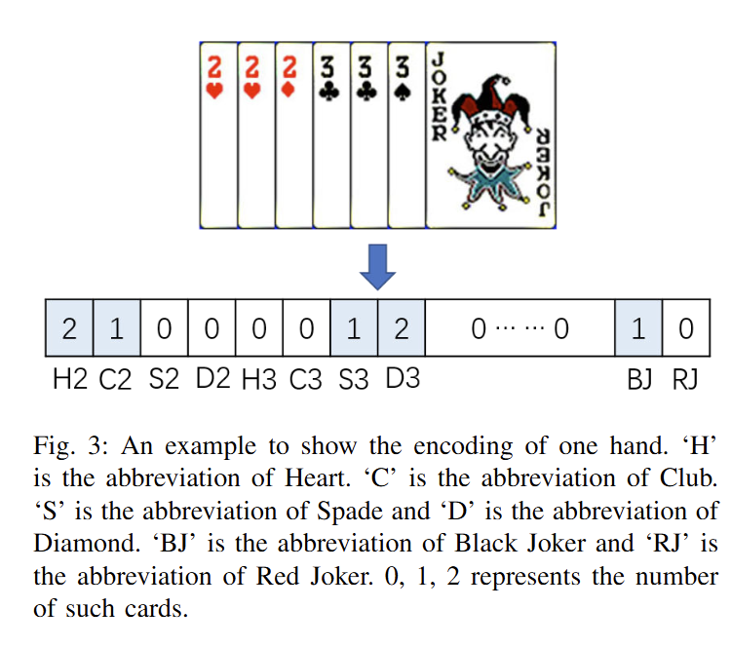

## 论文中的特征集

1. 我们当前手牌
2. 场上剩余的牌（所有牌 – 1 – 6）
3. 上家出的牌（如果由我们领出，该特征维度为0）
4. 队友刚刚出的牌（如果队友pass，该特征全为0；如果队友出完了，该特征全为-1）
5. 其他三名玩家剩余手牌数量
6. 其他三名玩家打出的牌
7. 我方等级、对方等级、当前等级
8. 我方是否有级牌以及该级牌能否组牌
9. 一个合法出牌动作

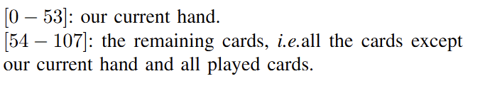

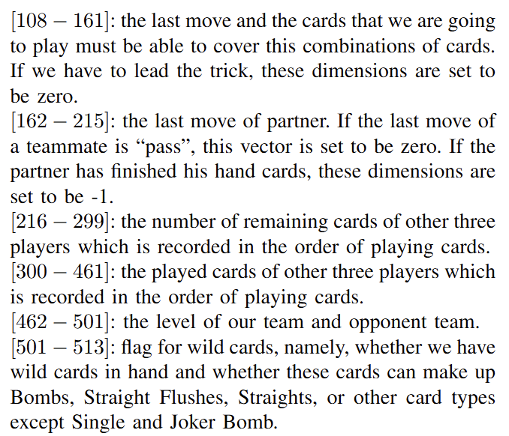

需要将原来的特征转换为用户可以理解的表示。

## 可解释特征集（假设选择合法出牌动作a,a可以是pass）

1. 当前局面，我们应该作为主攻还是助攻？（需要根据牌面分析计算）
2. 是否是由我们领出
3. 若是主动出牌，出的牌能回收吗
4. 若是主动出牌，出完牌后手数减少了多少？
5. 若是主动出牌，下家方便接a吗？（需要综合出牌记录设计算法求解）
6. 若是主动出牌，队友方便接a吗？（需要综合出牌记录设计算法求解）
7. 若是主动出牌，出完是否听牌？若听牌，头游跑掉的概率多大？（或者，若听牌，听的牌是大牌还是小牌）
8. 若是被动接牌，接的是上家的牌吗
9. 若是被动接牌，接的是队友的牌吗
10. 若是被动接牌，接的是下家的牌吗
11. 若接的是对手的牌，分析当前局面，出的牌被下家盖住的几率多大？（需要综合出牌记录设计算法求解）
12. 下家还剩几张牌？
13. 队友还剩几张牌？
14. 若由队友领出且我们用a接了，队友方便继续接吗
15. 队友曾经领出过什么牌路？（单张、对子、三带二、顺子？）
16. 上家曾经领出过什么牌路？（单张、对子、三带二、顺子？）
17. 下家曾经领出过什么牌路？（单张、对子、三带二、顺子？）
18. 该轮牌由谁领出的？
19. 场上各牌数量
20. 若接了对手的牌，是否是越级接牌？越了多少级？